LORO-XCL Reinigungsrohr
LOROWERK

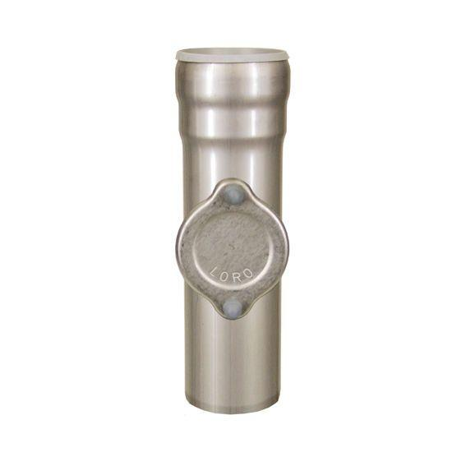Eigenschaften
Form
rund
Werkstoff
Edelstahl
Verbindungsart
Steckmuffenverbindung
Nennweite DN
50,00 - 150,00

